Домашнее задание для 1 ДОП, от 10.05.25.
24.05 - контрольная работа за IV четверть.
- Новая тема: “Интервал секунда (2)”.
Секунда - это интервал, в котором две ступени. Между соседними звуками может быть расстояние ТОН или ПОЛУТОН. Соответственно, есть две секунды:
- малая секунда (м2): 2 ст., полутон/0,5 т.;
- большая секунда (б2): 2 ст., тон/1 т.
Пример построения от звука "до", "ре", "ми":
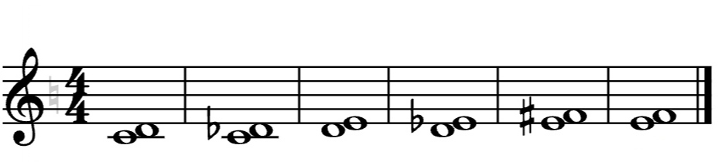
б2 м2 б2 м2 б2 м2
Письменно постройте в тетради м2 и б2 от звуков “фа”, “соль”, “ля”, “си” вверх.
- Построить интервал ч1 и ч8 от нот малой и большой октавы в басовом ключе.
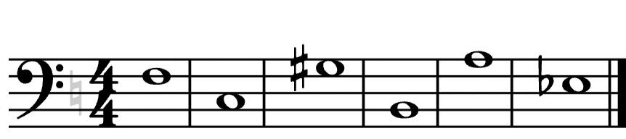
ч1 ч8 ч1 ч8 ч1 ч8

